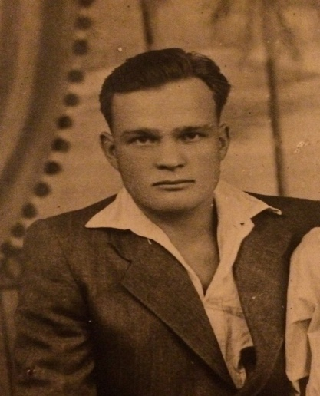
22 июня 1941 года фашистская Германия без объявления войны напала на СССР. Началась Великая Отечественная война. Она унесла много жизней и задела горем каждую семью в стране. Коснулась война и моих родных.
Хочу рассказать историю моего прадедушки Бурнашевского Николая Васильевича. Жил он в деревне, работал трактористом. Но как только ему исполнилось 18 лет, он ушел на фронт в танковые войска. Дважды был ранен, имел три медали. Их танк два раза горел, но со своими товарищами он успевал выйти из танка. Третий раз был роковым: двоих убило сразу, а прадедушка со своим товарищем успел выбраться из танка, но к этому времени их полк стремительно продвинулся вперед. Друг был сильно ранен, поэтому прадедушка волок его на плащ-палатке до самого госпиталя. Переносил он его в основном ночью. Но когда они подошли к переезду, уже наступил рассвет , поэтому они лишь успели подойти к сторожке ,как подошел немец, часовой. Прадедушке пришлось просидеть в этой сторожке целый день без воды и еды, с тяжело раненым. Друг был без сознания, бредил, прадедушке приходилось закрывать ему рот ладонью ,чтобы немец не услышал. Только к ночи часовой ушел, и они продолжили свой путь.
После этой ужасной ночи, через сутки, они добрались до госпиталя. Друг был спасён!
Николай Васильевич нашел свой полк, заново сражался, а его друг писал ему на фронт и благодарил за своё спасение. Позже, как война закончилась, они переписывались, обменивались фотографиями. Они собрались увидеться, но не успели. Прадедушка умер от рака.
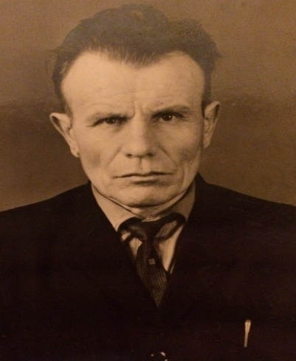
Также хочу рассказать про другого прадедушку, Макарова Виктора Яковлевича. О нём я знаю совсем мало. Служил он сапёром. Разминировал немецкие мины. Как-то в Калининграде он разминировал мины, но одну неудачно, она стала для него решающей. Ему оторвало правую руку по локоть, после чего его отправили в госпиталь и комиссовали.
Я горжусь тем, что мои прадедушки внесли свой вклад в победу нашей страны над фашизмом.
Многих людей ,переживших это время, уже нет в живых. Но память о них навсегда в наших сердцах!

Епифанова Александра Сергеевна

